МИНИСТЕРСТВО ОБРАЗОВАНИЯ И НАУКИ РЕСПУБЛИКИ САХА (ЯКУТИЯ)
ГОСУДАРСТВЕННОЕ АВТОНОМНОЕ ОБРАЗОВАТЕЛЬНОЕ УЧРЕЖДЕНИЕ РЕСПУБЛИКИ САХА (ЯКУТИЯ)
«РЕГИОНАЛЬНЫЙ ТЕХНИЧЕСКИЙ КОЛЛЕДЖ В Г. МИРНОМ» «УДАЧНИНСКОЕ ОТДЕЛЕНИЕ ГОРНОТЕХНИЧЕСКОЙ ПРОМЫШЛЕННОСТИ»

ИССЛЕДОВАТЕЛЬСКАЯ РАБОТА
по учебной дисциплине Физика
на тему
“Влияние наушников на слух человека”

Автор:
Жидков Алексей Павлович
II курс Р-22/9у
21.01.10. Ремонтник горного оборудования
Руководитель проекта:
Кыдрашева Чечек Михайловна

г. Удачный, 2023г.

СОДЕРЖАНИЕ

ВВЕДЕНИЕ | 3
Ⅰ. ОСНОВНАЯ ЧАСТЬ | 4
1.1 История создания наушников | 4
1.2 Классификация наушников | 5
1.3 Технические характеристики наушников | 9
1.4 Исследование влияния наушников на слух человека | 10
1.5 Использование наушников молодежью | 13
II. ИСЛЕДОВАТЕЛЬСКАЯ ЧАСТЬ | 14
2.1 Опытно-экспериментальная работа по проблеме влияния наушников  на здоровье человека | 14
2.2 Рекомендации по использованию наушников | 21
ЗАКЛЮЧЕНИЕ | 22
СПИСОК ИСПОЛЬЗУЕМЫХ ИСТОЧНИКОВ | 23

ВВЕДЕНИЕ

Современные технологии неумолимо движутся вперед, делая нашу жизнь все более интересной и удобной. Если в 80-е и 90-е иметь плеер считалось престижным, и не всякий мог позволить себе его приобрести, то сегодня мобильные телефоны, игровые приставки, CD и MP3- плееры есть почти у всех. Кроме того, они стали намного компактнее (современные флэш - плееры легко умещаются в кармане) и гораздо экономичнее (время беспрерывной работы плеера увеличилось во много раз), а их память позволяет хранить десятки часов музыки. Таким образом, плееры для многих людей стали привычным атрибутом повседневной жизни, начиная от школьников, слушающих музыку в перерывах между уроками, и людей, желающих занять время в общественном транспорте по пути на работу, до пожилых людей, слушающих на природе радио или ностальгирующие под песни своей молодости. При таком частом повседневном использовании у многих возникает вопрос – а не вредно ли так часто использовать наушники? Насколько серьезно это может отразиться на слуховом аппарате?
Наш интерес в подготовке данного исследовательского проекта вызван желанием узнать, как влияют наушники на слух человека и как сохранить хороший слух?
На вопрос: Задумывались ли вы о влиянии наушников на ваш слух? 40 опрошенных нами студентов ответили так: 10%-да, 90%-нет.
Проблема: Многие студенты пользуется наушниками, но не знают, что может ожидать их в дальнейшем.
Гипотеза: Наушники негативно влияют на организм человека.
Цель: Изучить влияние наушников на слух человека
Задачи:
- Проанализировать научную литературу по проблеме исследования.
- Выяснить влияние наушников на здоровье человека.
- Разработать здоровье сберегающие рекомендации для студентов.
- Разработать буклет.
Предмет исследования: воздействие наушников на организм человека
Объект исследования: наушники
Методы исследования:
- Поисковый
- Исследовательский
- Статистический

I. ОСНОВНАЯ ЧАСТЬ
  - История создания наушников

Появление первых наушников. Изобрёл самые первые в истории наушники Натаниэль Болдуин, причём дома на кухне. Собрал он их из разных частей телефона, а изобретение это датируется 1910 годом.
Но первые мониторные наушники были созданы не так давно, в 1958 году. Свою новинку тогда представили Джон Косс и Мартин Лангом, первые наушники были созданы для авиации и очень быстро стали настоящим хитом. С помощью наушников были продемонстрированы возможности первого HI-FI фонографа, который к сожалению, не имел особого успеха у публики. Первая модель стереонаушников - прародителей DJ наушников имела название SP-3, выпустив эти наушники, Джон Косс стал основателем индустрии персонального прослушивания музыки. Предприимчивые японцы, быстро осознав большое будущее в направлении диджейских высококачественных наушниках, сделали новшества в самые короткие сроки, разработали копии произведенных наушников Koss, немного их усовершенствовав.
Дело в том, что первые мониторные наушники компании Koss были большими и неудобными, японцы исправили это в считанные месяцы. В следующие годы наушники постоянно совершенствовались внешне и с технологической точки зрения, но все еще оставались громоздкими и неудобными. Более приятный «фасон» они обрели с появлением маленького плеера в 1980 году. Компании разработчики приложили все усилия в создании «уличного» варианта наушников, результат превзошел ожидания — маленькие, удобные наушники с приятным дизайном стали мечтой каждого подростка. 90 годы были ознаменованы появлением беспроводных радио-наушников, это дало новые возможности, теперь человек получил «лучшие наушники для ди-джея», он не был привязан к аудиосистеме, он мог свободно перемещаться по комнате или квартире наслаждаясь любимыми мелодиями. Сейчас трудно найти сферу человеческой деятельности, где не нашлось бы применения наушникам. Наиболее важная роль отводится им в процессе звукозаписи.

  - Классификация наушников
Классификация наушников по способу подключения

По типу передачи электрического сигнала выделяют проводные и беспроводные наушники. Проводной – это классический вариант. Здесь провод может выходить либо из обоих наушников, либо из одного (в этом случае второй провод обычно проходит через все оголовье и на выходе примыкает к первому). Выбрать проводные наушники не составляет никакого труда, их ассортимент огромен.
В беспроводных наушниках передача сигнала осуществляется посредством инфракрасного канала, радиоканала или цифрового канала. В них качество звука значительно хуже, чем в проводных. В беспроводных наушниках, в сравнении с их проводными аналогами, меньшие динамический и частотный диапазоны, больше звуковых искажений и шумов. К тому же они заметно тяжелее, так как в беспроводных моделях имеется встроенный аккумулятор для питания приемника звука. Поэтому беспроводные наушники оправданы лишь в том случае, если использования проводных наушников невозможно. 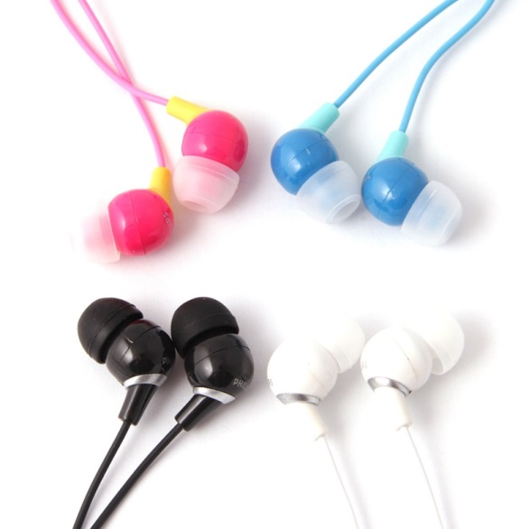
Рис. 1. Проводные наушники
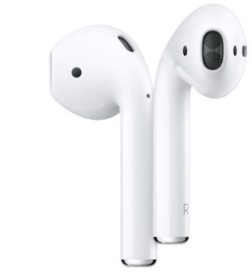
Рис. 2. Беспроводные наушники

Классификация наушников по типу внешней конструкции
По типу внешней конструкции наушники могут быть накладными, вставными или мониторными.
Накладные наушники (рис.3) хорошо прилегают к уху, динамик находится вне ушной раковины.
Вставные наушники (наушники-капельки) (рис.4) размещаются в слуховом канале уха. Такие наушники чаще покупают для использования на улице, в транспорте, так как их в любой момент можно без труда спрятать, не мешают носить головной убор.
Мониторные наушники (рис.5) полностью обхватывают ухо, предназначены для очень точного воспроизведения звука. В этих наушниках качество звука близится к уровню профессиональных аудиосистем. В отличие от других типов наушников, звук из мониторных наушников попадает в ушную раковину и не утомляет слух. Их принято считать самыми комфортными. Комфорт в мониторных наушниках достигается благодаря амбушюрам, валикам, охватывающим ухо (такие валики делают из кожзаменителя, мягкой ткани или вискозы).

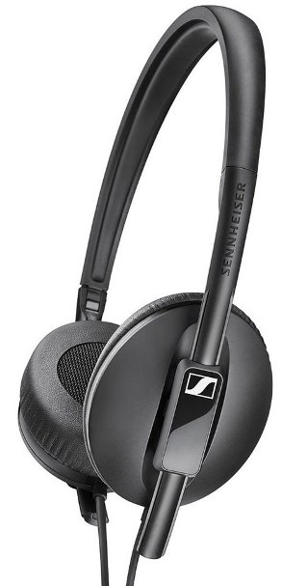
Рис. 3. Накладной тип наушников

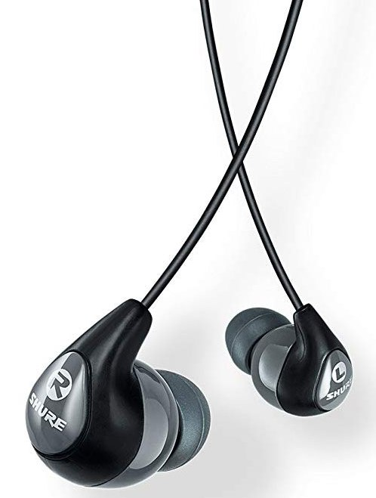
Рис. 4. Вставной тип наушников
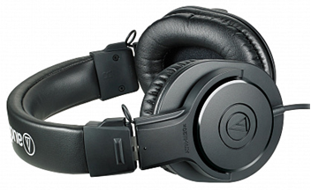
Рис. 5. Мониторный тип наушников

Классификация наушников по акустическому типу

Закрытые наушники (рис.6) полностью способны изолировать уши от внешних шумов. Конструкция наушников этого типа такова, что динамик полностью закрыт. Закрытыми наушниками удобно пользоваться в шумных помещениях, в транспорте. Они защищают уши от посторонних звуков, в то же время, музыка, льющаяся из наушников, не будет мешать людям, которые вас окружают.
Недостатком закрытых наушников является искажение звука из-за резонанса звуковых волн с задней стенкой корпуса наушников. К тому же, абсолютная изоляция от звуков внешнего мира опасна на улицах городов, заполненных транспортом. Если же в корпусах наушников имеются прорези и всевозможные щели, за счет чего отсутствует полная звукоизоляция, то такое аудио-оборудование относят к наушникам открытого типа (рис.7). За счет наличия отверстий в задних стенках, открытые наушники воспроизводят меньшее количество паразитных волн, поэтому звук в них более мягок и естественен. В открытых наушниках пропадает эффект «бочки».
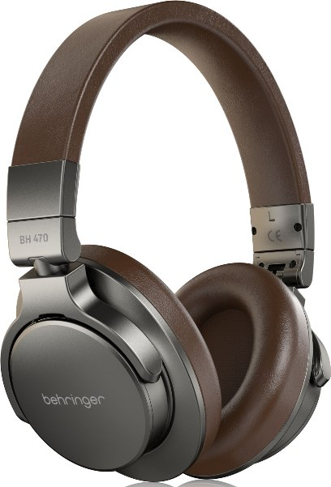
Рис. 6. Закрытый тип наушников

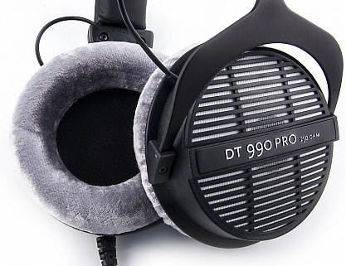
Рис. 7. Открытый тип наушников

  - Технические характеристики наушников

Основными техническими характеристиками являются: частотный диапазон, чувствительность, сопротивление, максимальная мощность и уровень искажений в процентном соотношении.
- Частотная характеристика. Эта характеристика влияет на качество звука наушников. Наушники с большим диаметром мембраны имеют повышенное качество звучания. Среднее значение частотной характеристики 18 Гц — 20 000 Гц. Некоторые профессиональные наушники имеют частотный интервал от 5 Гц до 60000 Гц. Наиболее широкий заявленный частотный диапазон у некоторых моделей достигает 5 Гц — 125 кГц.
- Чувствительность. Чувствительность влияет на громкость звука в наушниках. Обычно наушники обеспечивают чувствительность не менее 100 дБ, при меньшей чувствительности звук может быть слишком тихим (особенно при использовании наушников с плеером или подобными устройствами). Наушники - «вкладыши» с малым диаметром мембраны обладают маломощным магнитом.
- Сопротивление (импеданс) Здесь важно соответствие значения модуля полного электрического сопротивления наушников и выходного сопротивления источника звука. Большинство наушников рассчитано на сопротивление в 32 Ома. Наушники с сопротивлением в 16 Ом имеют повышенную излучаемую акустическую мощность. Для уменьшения акустической мощности (что увеличивает безопасность работы в наушниках) профессионалы используют наушники с максимальным значением сопротивления.
- Максимальная мощность. Максимальная (паспортная) входная мощность обуславливает громкость звучания.
- Уровень искажений. Уровень искажений в наушниках измеряется в процентах. Чем меньше этот процент, тем лучше качество звучания. Приносимые наушниками искажения менее 1 % в полосе частот от 100 Гц до 2 кГц являются приемлемыми, тогда как для полосы ниже 100 Гц допустимо 10 %.

  - Исследования влияния наушников на слух человека

Постоянное прослушивание громкой музыки через наушники на улице, в спортзале, в транспорте и везде, где только можно, неизбежно ведет к снижению слуха. К сожалению, на плеерах нет грозных надписей, что их использование наносит непоправимый вред здоровью, в лучшем случае упоминания об этом содержатся в инструкциях. Впрочем, в Европейском сообществе был принят закон, ограничивающий максимальное звуковое давление, производимое наушниками портативных плееров 100 децибелами, а та же компания Sony, опомнившись, стала применять в своих плеерах систему принудительного ограничения громкости. Тем не менее, владельцы таких плееров, практически не пользуются такой системой, все в один голос заявляя "получается слишком тихо".
Громче всех забили тревогу американские ученые, и это не случайно: всем хотя бы по кинофильмам знаком образ "типичного американского подростка", который не расстаётся с наушниками ни на улице, ни в спортзале, ни в библиотеке. Научный сотрудник университета Пердью Роберт Новак заявляет, что американские врачи начали диагностировать у молодых людей стремительное снижение слуха со скоростью, обычно присущей лишь пожилым пациентам. В ряде случаев это снижение слуха оказывается необратимым и приводит к полной глухоте. Новак напрямую связывает эту тенденцию с постоянным использованием наушников, воспроизводящих музыку с опасной для здоровья громкостью.
Люди в силу своих профессиональных обязанностей пользуются наушниками не одно десятилетие: это и радисты, и звукорежиссеры, и диспетчеры. Однако, несмотря на то, что они проводят в наушниках много часов подряд, слух у них ухудшается не так радикально, как у поклонников плееров. Почему? Все дело в том, что большие наушники самые безопасные они концентрируют звук и не приводят его к усилению. Портативные звуковоспроизводящие устройства породили целый новый класс головных телефонов - так называемые "затычки", вставляющиеся внутрь ушной раковины. Принципиальное же отличие вкладышей от других типов наушников заключается в том, что они максимально приближают источник звука к внутреннему уху. Напомним, что человеческое ухо состоит из ушной раковины, наружного слухового канала, а также среднего и внутреннего уха, которые находятся внутри черепа. Звуковые волны, попадающие в ухо через слуховой канал, при помощи барабанной перепонки преобразуются в колебания и передаются на улитку, находящуюся во внутреннем ухе, где эти колебания, в свою очередь, трансформируются в нервные импульсы, воспринимаемые мозгом. Природа предусмотрела механизм, защищающий от повреждения внутреннее ухо: при воздействии громких низких и высокочастотных звуков две мышцы, стременная и напрягающая барабанную перепонку сокращаются и, при помощи слуховых косточек, перекрывают доступ опасных колебаний во внутреннее ухо. Если же громкие звуки длительное время не прекращаются, мышцы просто утомляются, и они перестают защищать внутреннее ухо, приводя к повреждениям нервных волосковых клеток улитки (точнее, т.н. органа Корти), ответственных за передачу импульсов в мозг. При повреждении чувствительных волосков, ответственных за тот или иной сегмент частотного диапазона, человек больше не может слышать звуки соответствующей частоты. Находясь на переднем фронте сенсорной зоны внутреннего уха, чувствительные элементы, ответственные за высокие частоты, страдают в первую очередь, поэтому неудивительно, что проблемы со слухом обычно начинают проявляться на высоких частотах (3-6 кГц).
Надеюсь, это небольшое отступление дало представление о том, почему длительное воздействие громкого звука вызывает повреждения слуха.
Медики считают, что самыми тихими звуками, которые способно уловить здоровое ухо, это 10-15 дБ. Шепот оценивается уже в 20 дБ, обычный разговор - в 30-35 дБ. Крик с уровнем звукового давления в 60 дБ уже приводит к дискомфорту, а по-настоящему опасны для слуха звуки силой от 90 дБ. Иными словами, любой поп или рок-концерт с уровнем 100-120 дБ - это серьезное испытание для ушей. Такого же звукового давления с легкостью можно достичь в любых современных наушниках. В человеческом ухе природой предусмотрена защита только от кратковременных громких звуков, длительное же воздействие неизбежно приводит к снижению слуха. Как отмечают специалисты компании Siemens, которая, помимо прочего, занимается выпуском слуховых аппаратов, после кратковременного воздействия высоких уровней шума волосковые клетки внутреннего уха регенерируются, а острота слуха снижается лишь временно и незначительно. При повторном и длительном воздействии шума эти слуховые сенсорные клетки повреждаются более серьезно, и восстановление их становится невозможным. По мнению медиков, возрастные изменения слуха начинаются примерно с тридцати лет, но длительное воздействие громкого звука способно привести к гораздо более трагическим последствиям еще в совсем нежном возрасте.
Одной из распространенных реакций на длительное и сильное шумовое воздействие является субъективный тиннитус - звон или назойливый шум в ушах, который слышит только сам пациент. Медики отмечают, что большая часть пациентов с этим заболеванием - люди 30-40 лет, множество которых были одними из первых пользователей плееров Walkman. Тиннитус - это очень опасный симптом, который может перерасти в прогрессирующее снижение слуха. Причиной так называемого звона или шума в ушах является то, что поврежденный сенсорный элемент внутреннего уха начинает посылать нервные импульсы в мозг все время, вне зависимости от того, есть ли на самом деле звук или нет. Данная болезнь, как следует из названия, заключается в громком звоне или гуле (в зависимости от частот, за которые отвечают поврежденные сенсорные ячейки) в голове. Иногда этот звук может быть весьма громким (кажущаяся громкость может достигать уровня в 90 дБ) и таким образом может очень сильно испортить жизнь пострадавшему человеку.
Важно помнить, что понижение слуха под влиянием шума, как правило, необратимо, так как в основе этого явления лежит атрофия нервных элементов. Современная медицина не располагает лечебными средствами, способными восстановить погибшие или даже гибнущие нервные клетки.
Доктор Брайан Флайгор из Гарвардской медицинской школы провел исследование влияния различных типов наушников на здоровье потребителей. Ученый пришел к выводу, что, как правило, чем меньше головные телефоны, тем выше уровень звукового давления вне зависимости от заданных значений громкости. Наушники-вкладыши (earphones) многократно усиливают отрицательный эффект, т.к. при их использовании звук излучается в замкнутый объем слухового канала, который на низких частотах работает как пневматический поршень, усиливая звук почти на 50 дБ.
Это приводит к перегрузке барабанной перепонки (величина ее смещения возрастает в тысячу раз) и срабатыванию акустического рефлекса в среднем ухе, что ослабляет слух. Специалисты предлагают надевать на ушной вкладыш дополнительную трубку со специальной мембраной, которая позволит уменьшить уровень звукового давления в канале на низких частотах почти на 20 дБ.
В ходе другого исследования, проведенного австралийской Национальной акустической лаборатории из Сиднея уже в этом году, выяснилось, что из-за открытого типа массовых наушников-вкладышей, они позволяют слышать то, что происходит вокруг, а это служит стимулом повышения громкости на шумных городских улицах или в транспорте. Результаты исследования, в котором принимали участие австралийские владельцы плееров iPod в возрасте от 18 до 54 лет, показали, что около четверти из них выставляют такой уровень громкости, который способен вызвать долговременные повреждения слуха. Как говорится в пресс-релизе Национальной акустической лаборатории, у некоторых поклонников iPod были зафиксированы такие превышения допустимого уровня громкости, которые уже должны были вызвать повреждения слуха.
Александр Евтушенко (журнал Stereo&Video, #6, 1997) приводит интересные результаты исследований, в ходе которых установлено, что уровень звукового давления, создаваемый портативной аппаратурой, в области, непосредственно примыкающей к барабанной перепонке, составляет от 70 до 128 дБ. При этом, как показали исследования, любителям рок-музыки свойственно увеличивать необходимый для комфортного прослушивания уровень сигнала на 35-45 дБ (в сто раз!). После плееров с таким уровнем громкости у большинства наблюдалось временное снижение слуха на 5-10 дБ (в 2-3 раза) на одной или нескольких частотах, причем после 24 часов отдыха показатели слуха пришли в норму. В другой группе после часового прослушивания музыки с уровнем звука от 90 до 106 дБ снижение слуха достигало 30 дБ!

  - Использование наушников молодежью

Специалисты забили тревогу: теперь и у нас появился прообраз когда-то типичного американского подростка, который не расстается с наушниками. Наше поколение уже и спит в наушниках. У нас, все больше школьников и студентов страдают от проблем со слухом. Если отбросить разного рода травмы, то шумовая нагрузка (дискотеки, портативные воспроизводящие устройства)-основная причина повреждения слуха.
Как показали исследования в области человеческого слуха, использование наушников при занятиях спортом опасно. При интенсивной физической нагрузке кровь отливает от головы к нагружаемым конечностям, и уши становятся намного более уязвимыми для громкого звука. Специалисты утверждают, что при занятиях спортом риск получения акустической травмы увеличивается вдвое. Но многие из нас не снимают наушники на уроках физкультуры.
Использование наушников на дороге – смертельно опасно. Эксперты отмечают, что в момент, когда человек передвигается пешком по улице, при этом, слушая музыку в наушниках, он сильно отвлекается от ситуации в окружающем мире, поскольку мозг больше сосредотачивается на музыке, а не на внешних стимулах. Число пострадавших от наушников за последние семь лет увеличилось втрое, 70% случаев заканчивались смертью.
Журнал «Здоровье» отмечает, что отоларинголог г. Москвы Кристина Ананькина рассказала о том, что на прием стали чаще приходить молодые парни и девушки. Особенно ухудшается ситуация, как подчеркивается в этом же журнале, использованием наушников в вибрирующем транспорте. В сочетании эти 2 фактора провоцируют острую тугоухость. Основная ее опасность в том, что она наступает в одночасье, однако вылечить ее очень проблематично. Я считаю правильным высказывание первого заместителя председателя комитета Госдумы по охране здоровья:” Необходимо проводить разъяснительную работу, воспитывать культуру людей. Молодежь должна понять: чем громче слушать музыку в детстве, тем глуше станешь в старости”.
Еще один фактор риска — увлечение компьютерными играми: играя, ребята надевают наушники, чтобы лучше слышать виртуальные выстрелы и взрывы, и тем самым подставляют под удар свой слух.

II. ИСЛЕДОВАТЕЛЬСКАЯ ЧАСТЬ

2.1. Опытно-экспериментальная работа по проблеме влияния наушников на здоровье человека

Для решения поставленных задач по выяснению, как влияют наушники на студентов и как часто они используют наушники, я провел анкетирование среди 40 студентов 1- го курса в возрасте от 16 до 18 лет.
Микроисследование 1.
Я провел опрос среди студентов первого курса. Определил количество людей, пользующихся плеером или сотовым телефоном с наушниками. Среди 40 человек, плееры оказались у 38 человек, что составляет 95%, т. е. наушники стали неотъемлемой частью повседневной жизни студентов МРТК.
Вывод: 95 % опрашиваемых, при регулярном использовании плееров, к 30 годам могут ощутить снижение слуха.
Микроисследование 2.
Студентам было предложено ответить на ряд вопросов анкеты. Приведем результаты, полученного анкетирования.
Вопрос 1. Как часто вы используете наушники в своей жизни?
А. Ежедневно - 77%
Б. Еженедельно - 14%
В. Ежемесячно - 9%
Вопрос 2. Сколько времени, в среднем, в день вы проводите в наушниках?
Менее часа – 4 человека (10%)
1 час – 10 человек (25%)
2 часа – 20 человек (50%)
Более 3 часов – 6 человек (15%)
Вопрос 3. Какие ощущения у вас возникают после того, как вы снимаете наушники?
- Нервные ощущения: удовольствие, успокоение – 21%
- Притупление слуха и глухота испытывают -4%
- Боль и шум в ушах – 4%
- Головная боль – 3%
- Ничего – 68%
Вопрос 4. Как вы думаете, наушники приносят вред?
Да - 53%
Нет – 47%
Затрудняюсь ответить – 10%

Рис. 8. Как часто вы используете наушники в своей жизни?

Рис. 9. Сколько времени, в среднем, в день вы проводите в наушниках?

Рис. 10. Какие ощущения у вас возникают после того, как вы снимаете наушники?

Рис. 11. Как вы думаете, наушники приносят вред?

Вывод: Опрос показал: наушники стали неотъемлемой частью повседневной жизни сегодняшней молодежи. С одной стороны, это оснащение ими бытовых приборов, и технические средств, а с другой, с психологической точки зрения, это способ побыть подростку одному находясь, тем не менее, среди людей. 53% респондентов знают о пагубном влиянии наушников на их организм, но в тоже время 77% всех опрошенных ежедневно в среднем от 1ч до 3ч проводят в этом чуде техники. Головные телефоны стремительно и на долго вошли в нашу жизнь. Вопрос, «Какие ощущения у вас возникают после того, как вы снимаете наушники?» показал, что после снятия их, многие испытывают боль в ушах, временную глухоту, притупление слуха. 11% испытывают те или другие отклонения в своем здоровье. В экологии человека предложено понятие «звуковое опьянение» — возбуждение, возникающее в результате резонанса клеточных структур в ответ на громкие ритмические звуки. Это «опьянение» по субъективным ощущениям аналогично алкогольному опьянению или одурманиванию наркотиками. «Шумовое опьянение» — одна из причин успеха современной шумной музыки.
Какую же музыку любим мы - студенты? Для того чтобы ответить на этот вопрос вы провели следующее исследование.
Микроисследование 3.
Студентам была предложена анкета и получены следующие результаты
1. Какое направление в музыке вы предпочитаете? | Рок -18%, Рэп-61%, Поп-19%, клас.муз.-2%
2. Включаете ли вы музыку, когда делаете уроки? | Да-51%. Нет-31%. Иногда-18%
3. Каким образом вы предпочитаете слушать музыку (через колонки (динамики), наушники)? | Динамики – 51%, наушники - 38%, когда как – 11%
4. Раздражает ли вас посторонний шум? | Да - 32%. Нет – 51%.  Иногда – 17%.
5. Бывает ли, что вы перестаете воспринимать объяснения учителя на уроке? | Да – 38 %. Нет - 37%.  Иногда – 25%
6. Громкую или тихую музыку вы любите? | Громкую - 75%. Тихую - 25 %.
7. Можете ли вы заснуть под громкий, надоедливый шум? | Да – 48%. Нет – 52%

Рис. 12. Результаты анкеты

Рис. 13. Какое направление в музыке вы предпочитаете?

Рис. 14. Громкую или тихую музыку вы любите?

Рис. 15. Каким образом вы предпочитаете слушать музыку (через колонки (динамики), наушники)?

Вывод
Большинство студентов любят слушать тяжёлую музыку (рок, рэп), которая больше всего раздражает ушные перепонки. В свое время американский ученый-медик Дэвид Элкин доказал, что пронзительный звук большой громкости способствует сворачиванию белка (сырое яйцо, положенное перед громкоговорителем на одном из концертов, через три часа превратилось «сваренным» всмятку). Также музыка влияет на воду. Между динамиками музыкального центра ставили колбу с водой и включали различную музыку. После «прослушивания» водой симфоний Моцарта и Бетховена, получались красивые, правильной конфигурации кристаллы с отчетливыми «лучиками». А вот тяжелый рок превращал воду в замерзшие страшные рваные осколки. Не являются исключением и люди. Исследования показали, что подростки, после получасового пребывания на дискотеке, полностью теряют над собой контроль и впадают в состояние, близкое к гипнотическому.
Благоприятная музыка не пользуется любовью у учащихся. Многие учащиеся делают уроки под музыку, что приводит к снижению качества умственной работы. Например, если работать при шуме интенсивностью 70 дБ, то сделанных ошибок окажется вдвое больше, чем при работе в нормальной обстановке. Работоспособность при постоянном шуме снижается на треть.
Часть школьников слушают музыку через колонки. Они поступают правильно т. к. звук в этом случае поступает в ухо рассеянным и не оказывает высокого давления.
Раздражение от постороннего шума зависит в основном от темперамента человека. Более половины очень часто бывают «на взводе».
Задумываемся ли о том, что постоянное увеличение уровня звука может привести к печальным последствиям? Очень жаль, но многие из школьников не задумываются над этой важной проблемой. Однако мы считаем, что с возрастом начнем понимать ее значимость. Не было бы поздно.

2.2. Рекомендации по использованию наушников

Проанализировав различные мнения врачей, ученых, студентов о влиянии наушников на слух человека, я считаю лучше преодостерчься от опасности снижения слуха, чем затем лечить данные заболевания. Если вы все-таки решились продолжать использовать наушники с плеером или телефоном, обязательно познакомьтесь с рекомендациями по использованию наушников и правилами слуховой гигиены.
- Грамотно выбирайте марку наушников при покупке.
- Не делайте громко музыку в наушниках, пытаясь заглушить внешний шум, а чуть-чуть прибавив громкости, можно получить опасный для здоровья уровень в 110 дБ.
- Давайте своим ушам отдыхать и время прослушивания музыки выбирайте от 40 до 60 мин, не больше. Иначе ваш слух не будет успевать восстанавливаться.
- Пользуйтесь закрытыми наушниками, позволяющими не достигать опасной громкости.
- Откажитесь от наушников-вкладышей, заменив их накладными.
- При постоянном прослушивании наушника-вкладыша в одном ухе раз в час переставляйте наушник в другое ухо.
- Раз в два часа устраивайте перерыв на срок от пятнадцати минут до получаса.
- Не закручивайте шнур вокруг шеи слишком туго.
- Не продевайте провода под одежду: от них исходит радиоизлучение, которое оказывает вредное воздействие на организм, особенно при непосредственном контакте с телом.
- После умственной работы, ни в коем случае, не слушайте громкую музыку (особенно рок), так как басы отрицательно влияют на уставший мозг, и часть новой информации теряется.
- Отдыхайте на природе («слушайте тишину»)
- Периодически проверяйте слух у врача.

ЗАКЛЮЧЕНИЕ

Я проанализировал данные исследований ученых, своих микроисследований по воздействию наушников на слух человека и пришел к выводу, что использование данного прибора наносит непоправимый вред органам слуха. Человеческое ухо – единственный орган, при помощи которого мы можем услышать звук, нуждается в защите от звукового давления. Перепады звукового давления, создаваемые наушниками, наносят вред нашему организму незаметно для нас.
Данная гипотеза нашла свое подтверждение и в наших микроисследованиях, в ходе которых мы установили, что наушники отрицательно влияют на здоровье человека.
Конечно, полностью отказаться от использования наушников в повседневной жизни невозможно, но необходимо выполнять простые правила, которые помогут сохранить слух. Я считаю, что необходимо рассказывать и объяснять ребятам, родителям, что неправильное их использование наносит непоправимый вред организму. Для этой цели я разработал буклет, в котором представлены основные выводы проведённого мной исследования.

СПИСОК ИСПОЛЬЗУЕМЫХ ИСТОЧНИКОВ
- Билич Г. А., Назарбо Л.В // Популярная медицинская энциклопедия. Человек и его здоровье – Мвече, 2002.
- Справочник врача общей практики Н. П. Бочнов, В. А. Насанова и др// Под редакцией Н. Р. Палеева – М Издательство Эксмо 2002 – 2 тома
- Вуджат Дж. Настольная книга по громкоговорителям и наушникам, Изд-во Hearnet, 1988.
- http://softhelp.org.ua/article/Monster%20Beats.html
- http://www.chinapads.ru/c/s/naushniki_-_tehnicheskie_harakteristiki
- http://www.chinapads.ru/c/s/naushniki_-_klassifikatsiya_naushnikov
- http://www.studfiles.ru/preview/1843403/
- http://nsportal.ru/shkola/klassnoe-rukovodstvo/library/2013/11/10/vliyanie-naushnikov-na-slukh-podrostkov.

